Муниципальное бюджетное дошкольное образовательное учреждение
«Детский сад №4 «Экият» города Мамадыш»
Мамадышского муниципального района

Мастер класс.
на авторскую дидактическую игру
«Дружная страна»
с использованием НРК, ИКТ-технологии для подготовительной группы.

Авторы:
Яруллина Л.Р.
Мухамтзянова Р.С.

Мамадыш, 2016.

В нашем детском саду разработаны несколько видов интерактивных-мультимедийных занятии по математике, ПДД, по эклогии и дидактическая игра “В гости к Алене и Айсылу”. А мы совместно с Резедой Салимзяновной разработали на основе этой игры интерактивную-мультимедийную дидактическую игру для подготовительной к школе групп “Дружная страна” с использованием НРК и с учетом требовании к уголкам “Туган җирем Татарстан”.
Целью данной дидактической игры является расширение представлении о культуре народов татарской, русской, чувашской, башкирской, мордовской национальности.
Игра предназначена для групповых и индивидуальных занятий. Может быть использована не только воспитателями детских садов во время образовательной деятельности и в режимных моментах, а также , в начальной школе, в домашних условиях и руководителями кружков.
Дидактическая игра, озвученная на татарском и на русском языках, поможет расширить представление о культуре и традициях народов татарской и русской национальности, приобщению к культурным и историческим ценностям. Ребенок знакомится и закрепляет знания об одежде и обуви, о головных уборах, игрушек, орнаменте. Увеличивает запас слов на изучаемом языке, закрепляет правильное произношение и активизирует эти знания в процессе игры. Игра помогает не только разделять предметы на отдельные элементы, но и оценивать их основное свойство, определить соотношение элементов между собой, понимать их значение. Комплект игры состоит из следующих тем:
- Найди пару по национальному костюму.( в игре предлагается соединить в пары мальчика и девочку в татарском, русском, мордовском и башкирском национальных костюмах)
- Подбери нужный рисунок. (предлагается подобрать картину по контуру)
- Собери татарскую национальную одежду. (предлагается определить одежду татарской национальности в сундук)
- Собери русскую национальную одежду (предлагается определить только одежду русской национальности в сундук)
- Татарский национальный орнамент (найти нужную часть татарского орнамента и собрать узор полностью)
- Русский национальный орнамент(найти нужную часть русского орнамента и собрать узор полностью)
- Чувашский национальный орнамент (найти нужную часть чувашского орнамента и собрать узор полностью)
- Башкирский национальный орнамент (найти нужную часть башкирского орнамента и собрать узор полностью)
- Марийский национальный орнамент (найти нужную часть марийского орнамента и собрать узор полностью)
- Татарские и русские национальные куклы (расставить куклы по полкам)
- Подбери головной убор ( Девочке русской национальности подобрать головной убор)
12. «Что лишний?» (Предлагаются татарские и русские национальные головные уборы, нужно выбрать лишний головной убор)
13. «Распредели по полкам» Из четырёх предложенных предметов нужно выбрать головные уборы и расставить в пустые клетки).
14. «Найди вторую пару». (Предлагается найти пару татарской и русской национальной обуви)

Практическая часть:
Уважаемые коллеги, а теперь предлагаем вам настольные дидактические игры. Пожалуйста, пройдите за столы. На столе лежат конверты. В конвертах разрезные картинки – орнаменты разных национальностей, живущих на территории Республики Татарстан. Ваша задача : найти нужную часть орнамента и собрать узор полностью. (на конвертах разрезные узоры татарского, русского , чувашского , башкирского , марийского национального орнамента.)
Молодцы , коллеги! А теперь проверяем по слайдам.
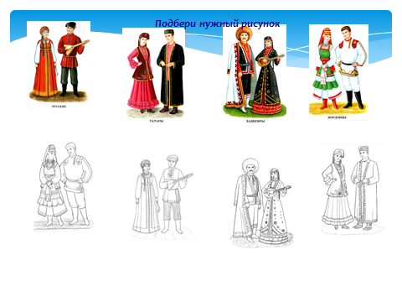
Итоги мастер-класса: Уважаемые коллеги, представленная нами дидактическая игра, озвученная на татарском и на русском языках, поможет расширить представление и закрепить знания детей подготовительной группы об одежде и обуви, о головных уборах, игрушек, орнаменте о культуре татарской, русской, чувашской, башкирской, мордовской национальности.
